Лабораторная работа №9

Тема: Изучение аффинных преобразований в пространстве.
Изучение принципов построения 3D – изображений в пакете Mathcad.

Задание.

- Задать координаты вершин пирамиды в мировой декартовой системе координат 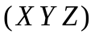 и положение камеры (наблюдателя) в мировой сферической системе координат 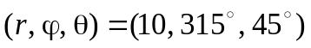.
- В пакете Mathcad построить изображение пирамиды ABCD в окне Windows без удаления невидимых граней (использовать лекционный пример). Построенный рисунок должен моделировать изображение пирамиды в прямоугольной области окна Windows 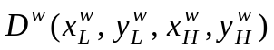 с координатами:
- 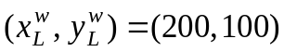 – оконные координаты левого верхнего угла области 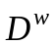;
- 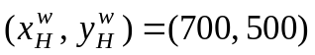 – оконные координаты правого нижнего угла области ;
- 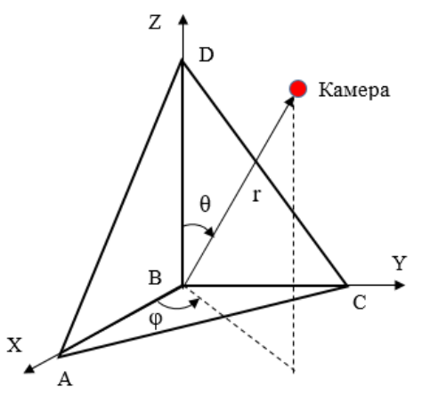

Порядок вычислений:
- Задать координаты вершин пирамиды точек –A, B, C, D;
- Задать координаты камеры (в сферической системе координат);
- Определить область отображения пирамиды в окне Windows – координаты левого верхнего и нижнего правого углов области отображения;
- Сформировать матрицу координат с помощью функции augment(A,B,C,D);
- Сформировать матрицу пересчета координат из мировой системы координат в видовую;
- Вычислить координаты вершин пирамиды в видовой системе координат (ВСК);
- Определить координаты проекции вершин пирамиды на картинную плоскость (плоскость XvYv в видовой системе координат);
- Сформировать матрицу из координат проекций вершин пирамиды на картинную плоскость XvYv;
- Определить габаритную область проекции пирамиды на плоскость XvYv видовой СК картинную плоскость – координаты левого верхнего и нижнего правого углов области отображения;
- Вычислить параметры, необходимые для формирования матрицы пересчета координат из плоскости XvYv видовой СК в оконную СК;
- Сформировать матрицу пересчета координат из видовой СК в оконную СК;
- Вычислить оконные координаты вершин пирамиды;
- Задать порядок обхода вершин при рисовании
